КАКИЕ СИСТЕМЫ МЫ ПРЕДЛАГАЕМ
Для предотвращения попадания неочищенных атмосферных сточных вод в поверхностные водоемы мы разрабатываем и производим высокоэффективное оборудование осуществляющее очистку сточных вод до требований, предъявляемых к стокам, сбрасываемым в поверхностные водоемы рыбохозяйственного назначения.
В зависимости от требований Заказчика, наша компания может рассчитать и изготовить оборудование в подземном или блочно-модульном исполнении.
ПОДЗЕМНЫЕ СТАНЦИИ ОЧИСТКИ ЛИВНЕВЫХ И ТАЛЫХ СТОЧНЫХ ВОД
Подземные установки очистки сточных вод состоят из следующих ступеней обработки ливневых сточных вод:
- Усреднение и накопление объема ливневых и талых сточных вод с перекачивающим дренажным насосом (комплектуется отдельно);
- Тонкослойное отстаивание;
- Фильтр механической очистки;
- Угольный фильтр;
- Отсек очищенной воды с дренажными насосами.
Оборудование для очистки ливневых и талых сточных вод подземного исполнения выполнено в виде емкостей, которые полностью погружаются в землю на специальное бетонное основание. На поверхности земли располагаются инспекционные люки и проемы, позволяющие выполнить сервисные и ремонтные работы.
Установки очистки ливневых и талых сточных вод подземного исполнения разработаны специально для применения в тех случаях, когда стоки необходимо очистить только от взвешенных веществ и нефтепродуктов. Система осуществляет очистку ливневых стоков по данным показателям до нормативов, соответствующих требованиям предъявляемым к предельно допустимым концентрациям (ПДК) загрязнений в воде водоемов, что позволяет сбрасывать очищенные сточные воды в водоемы, придорожные кюветы, дренажные канавы, овраги и т.п. Станции подобного типа не предназначены для удаления из ливневых и талых сточных вод специфических загрязнений, таких растворенные ионы солей и тяжелых металлов, органические загрязнения, ПАВ и т.п.
СХЕМА ОБОРУДОВАНИЯ В ПОДЗЕМНОМ ИСПОЛНЕНИИ
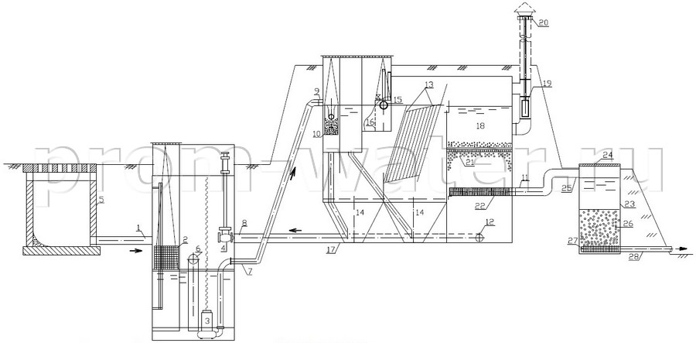
1 - подводящий трубопровод  2 - контейнер для отбросов  3 - погружной насос  4 - шаровый кран  5 - дождеприемник  6 - переливной трубопровод  7 - напорный трубопровод  8 - трубопровод промывной воды  9 - подвод сточных вод  10 - пескоулавливающий бункер  11 - отвод очищенных сточных вод  12 - дренаж малого сопротивления  13 - тонкослойный блок  14 - приямки для осадка | 15 - труба поворотная  16 - емкость для нефтепродуктов  17 - отвод промывной воды  18 - фильтр с плавающей загрузкой  19 - поплавковый указатель уровня перед фильтром  20 - огнепреградитель  21 - плавающая загрузка  22 - дренаж большого сопротивления  23 - корпус  24 - крышка  25 - подводящий трубопровод  26 - сорбент  27 - дренаж  28 - отводящий трубопровод очищенных сточных вод
ГДЕ ПРИМЕНЯЮТСЯ НАШИ СИСТЕМЫ
Наше оборудование может применяться для очистки ливневых и талых сточных вод собранных от:
- Территорий промышленных или производственных предприятий;
- Коттеджных поселков и других населенных пунктов;
- Стоянок автотранспорта;
- Хранилищ нефтепродуктов;
- Мостовых переходов автодорог над реками;
- прочие стоки, загрязненные взвешенными веществами и нефтепродуктами.
ПРЕИМУЩЕСТВА РАБОТЫ С НАМИ
- Решаем задачи очистки ливневых вод любой сложности;
- Гарантированное достижение результата;
- Индивидуально подходим к каждой задаче;
- Производим оборудование очистки ливневых стоков на собственном производстве;
- Экономим Ваш бюджет за счет оптимальных решений;
- Широкий выбор комплектаций оборудования;
- Отгружаем оборудование точно в срок;
- Собственные разработки и производство;
- Расширенная гарантия до 5 лет;
- Более 13 лет на рынке;
- Работаем по всей России и СНГ;
- Оказываем гарантийное и постгарантийное обслуживание;
- Постоянно совершенствуем и внедряем передовые отечественные и зарубежные разработки.

